Gå inn på google.no
Velg logg på oppe i høgre hjørnet:
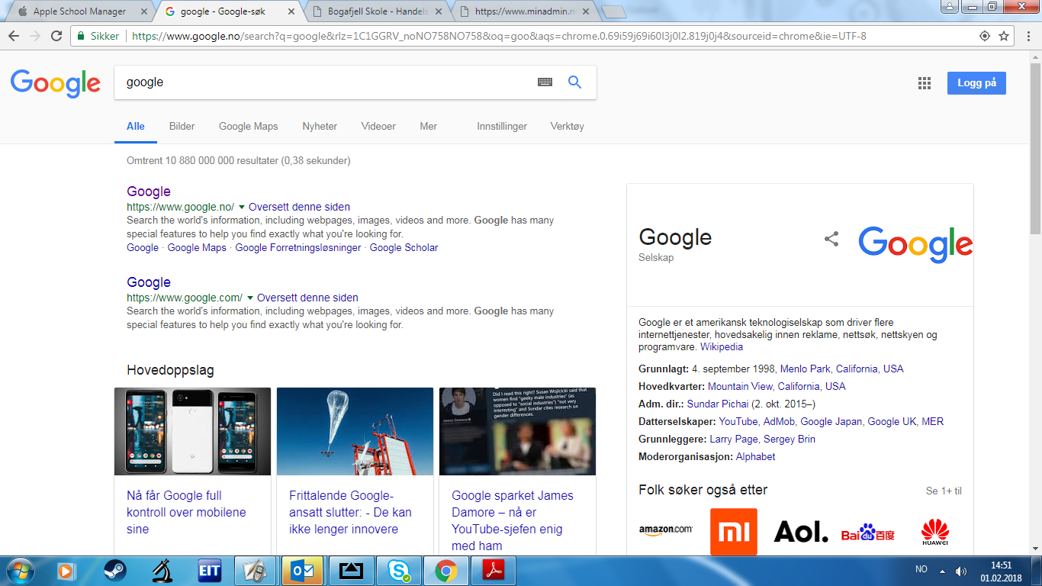
Elevene skriver så inn sitt brukernavn(navn.etternavn):
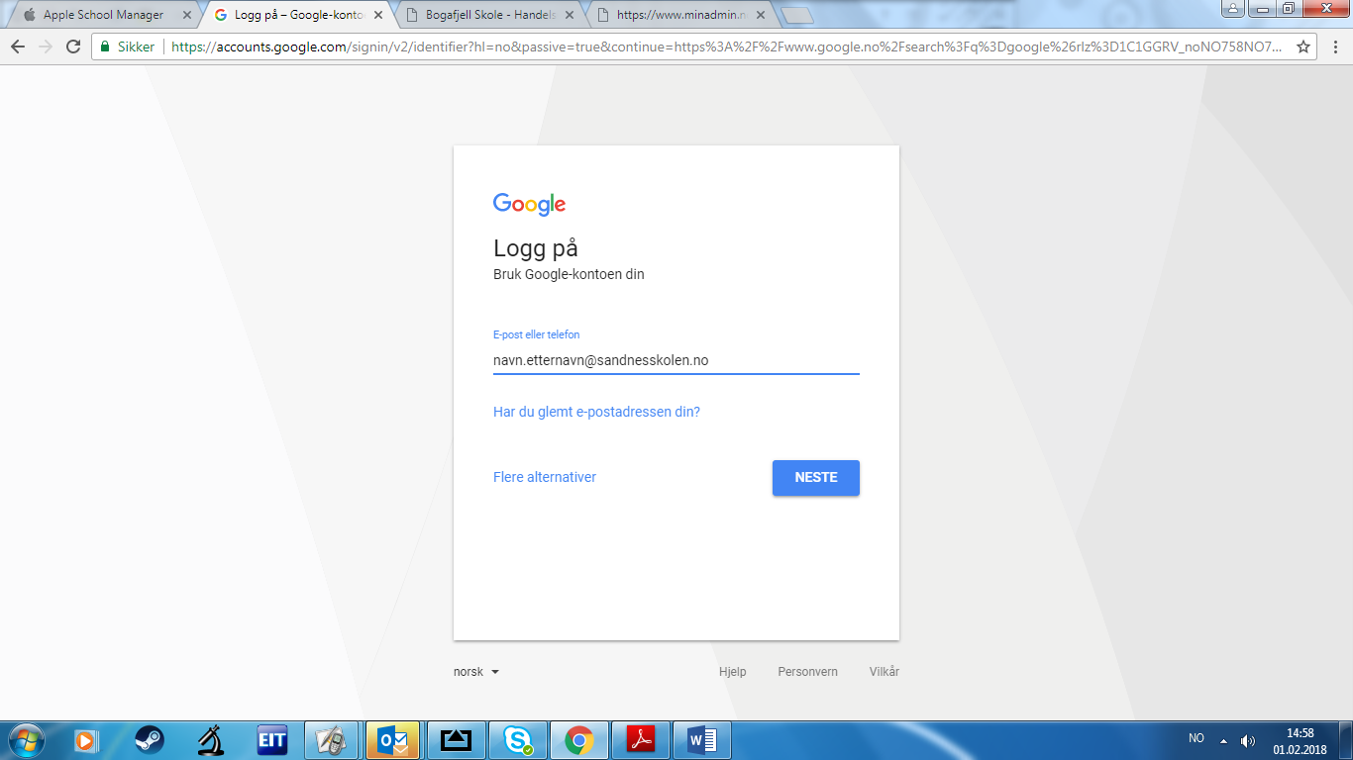
Trykk neste, da kommer denne siden:
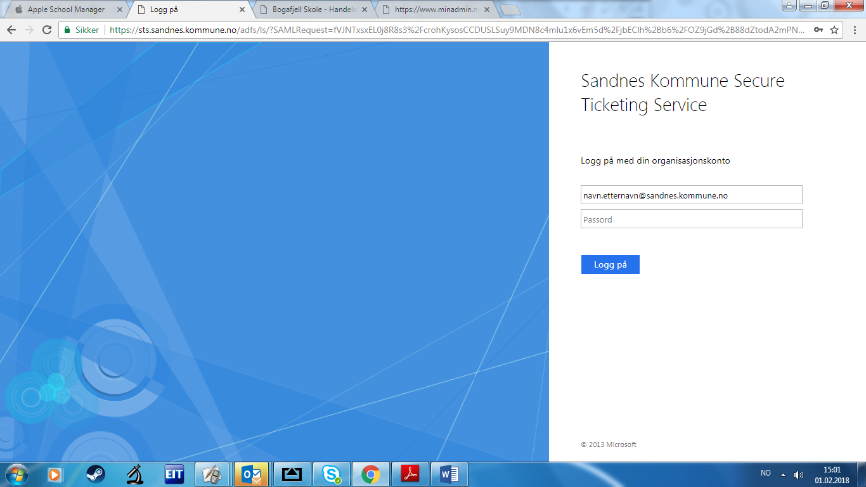

Passordet er det samme som eleven bruker for å komme seg inn på pcen på skolen.
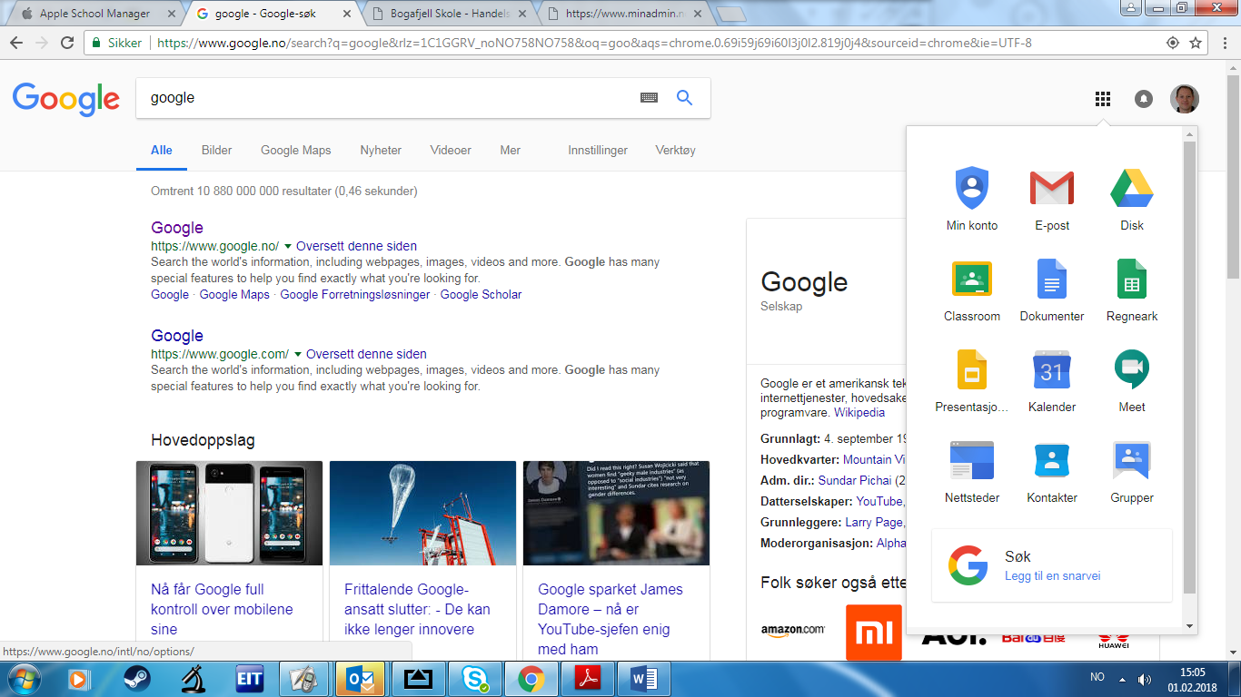
Da er eleven logget seg inn. På Classroom vil eleven bli med i ulike fag som vi har på skolen. Her vil leksene komme.
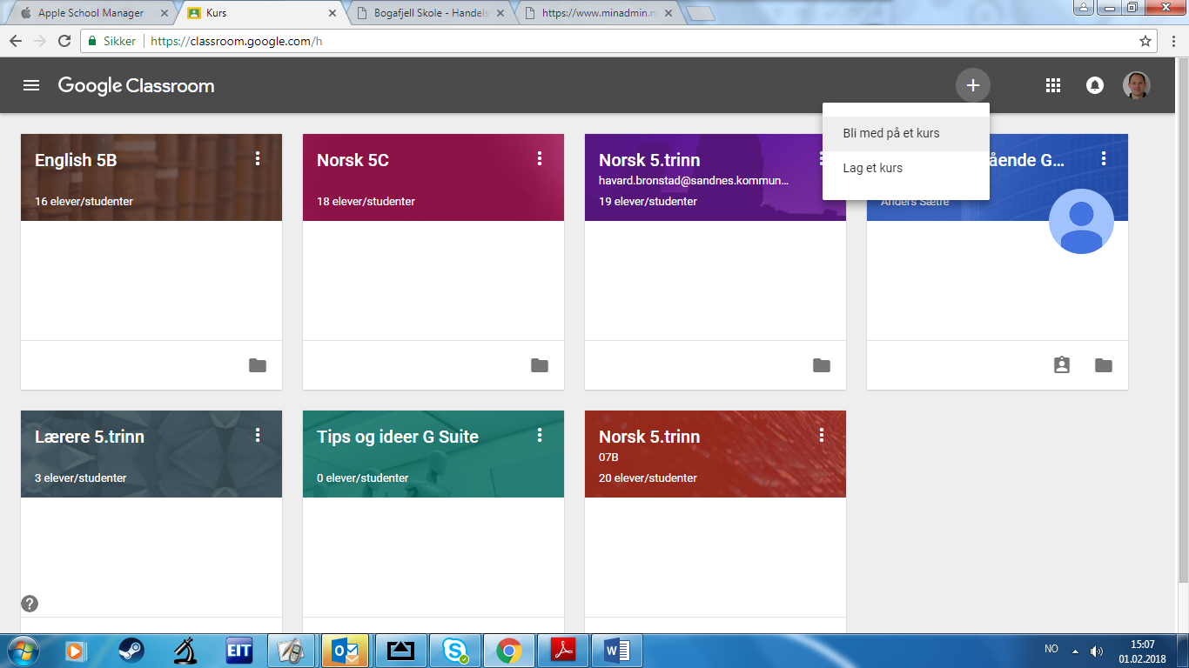
Elevene får koder for å bli med i fagene.

